Работа № 3. Оценки

1. Cpавнение оценок

1.1. Определения
    - Пусть x₁, ..., x_{n} — выборка , т.е. n независимых испытаний случайной величины X , имеющeй функцию распределения F(x / a), зависящую от параметра a, значение которого неизвестно. требуется оценить значение параметра a.
    - Оценкой â = ϕ(x₁, ..., x_{n}) называется функция наблюдений, используемая для приближенного определения неизвестного параметра. Значение â оценки является случайной величиной, поскольку (x₁, ..., x_{n}) — случайная величина (многомерная).
    - Свойства оценок
    - 1. Оценка â= ϕ(x₁, ..., x_{n}) называется состоятельной, если при n → ∞ â → a по вероятности при любом значении a.
    - 2. Оценка â = ϕ(x₁, ..., x_{n}) называется несмещенной, если при любом a Mâ = Mϕ(x₁, ..., x_{n}) = a.
    - состоятельность - обязательное свойство используемых оценок. свойство несмещенности является желательным; многие применяемые оценки свойством несмещенности не обладают.
    - 3. Оценка ϕ* называется оптимальной, если для неё средний квадрат ошибки
    - M(â- a)²= M[ϕ*(x₁, ..., x_{n}) - a]²= min M[ϕ(x₁, ..., x_{n}) - a]²
    - минимален среди всех оценок {ϕ}; здесь критерием качества оценки принят квадарт ошибки (â - a)². В более общей ситуации, если критерием качества служит некоторая величина L(â, a), называемая функцией потерь (или функцией штрафа), то оптимальная оценка та, для которой минимальна величина ML(â, a); последняя есть функциея неизвестного a и называется функцией условного риска. Ясно, что оптимальной оценки может не существовать (так как характеристикой является функция, а не число).

1.2. Постановка конкретной задачи.
    - Пример. Пусть на заводе имеется большая партия из N (тысячи) транзисторов, используемых для сборки некоторого прибора. Выходные параметры прибора (например, надежность, уровень шума, вероятность выхода из режима и т.д.) зависят от обратных токов транзисторов; обратный ток у разных экземпляров различен, и потому можно считать его случайной величиной, причем, как известно технологам, распределённой равномерно в диапазоне от 0 до I_{max}, где I_{max} —порог отбраковки, установленный на заводе - изготовителе транзисторов. Следовательно, выходные параметры прибора определяются величиной I_{max}. Предположим, что по каким-либо причинам значение I_{max} производителю приборов неизвестно. Ясно, что в этом случае из партии нужно случайным выбором извлечь n (сравнительно немного: десятки) транзисторов, измерить их ток, и по измерениям оценить I_{max} (неизвестный параметр а). Таким образом, возникает

    - Статистическая задача: по наблюдениям x₁, ..., x_{n} над случайной величиной Χ, распределённой равномерно на отрезке [0, a], оценить неизвестный параметр a.
    - сравним три способа оценивания (три оценки):
    - оценку, полученную методом моментов,
    - â₁ = 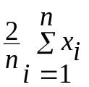, (1)
    - оценку, полученную методом максимального правдоподобия (после исправления смещённости),
    - â₂ = 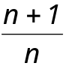max x_{i} (2)
    - и оценку, полученную методом порядковых статистик,
    - â₃ = 2 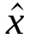_{0.5} = x_{(k)} + x_{(k+1)}, (3)
    - где _{0.5} =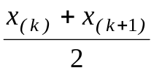 — выборочная квантиль порядка 0.5, т.е. выборочная медиана; x_{(k)} — член вариационного ряда с номером k; здесь полагаем n = 2k. Точность этих оценок можно сравнить теоретически и экспериментально (статистически).
    - Замечание. Точность, однако, не является единственным критерием качества оценок. Весьма важно, например, свойство устойчивости оценки к изменению закона распределения или к засорению; в этом смысле, как оказывается, â₃ — наиболее хороша, а â₂ — наименее; действительно, пусть, например, в нашу выборку случайно попало наблюдение, резко превосходящее все остальные (в случае с партией триодов, попался триод, не прошедший отбраковку); значение оценки â₂ резко изменится, значение â₃ почти не изменится.

1.3. Теоретическое сравнение оценок
    - Все три оценки несмещённые, что можно проверить методами теории вероятностей. определим дисперсии оценок :

    - Dâ₁ = D( 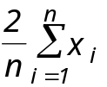 ) = 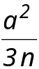,

    - Dâ₂ = D(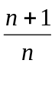max x_{i} ) = 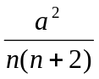,
    - Dâ₃ = D(x_{(k)} + x_{(k+1)}) ≈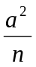,

    - откуда ясно, что â₂ — наиболее точная оценка, а â₃ — наименее.
    - Поясним приведенные формулы для дисперсий .
    - Первая :
    - Dâ₁ = 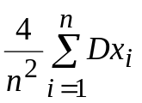 = 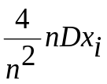 = 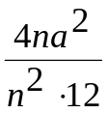 = 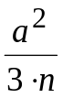.

    - Вторая. определим функцию распределения статистики max x_{i} :
    - F(z) ≡ P{ max x_{i} < z} = P{x₁ < z, ..., x_{n} < z} = 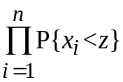 = 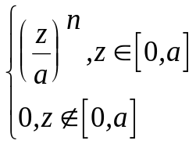;
    - плотность распределения
    - p(z) = F′(z) = 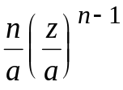, z∈[0, a].
    - Далее
    - Mâ ₂ = M( 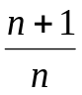max x_{i} ) = 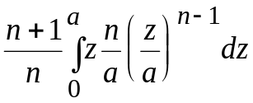 = ,

    - Mâ₂² = M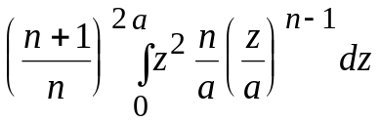=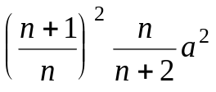,

    - Dâ₂ = Mâ₂² — (Mâ₂)²= 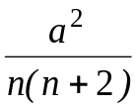
    - Третья. используем теорему Крамера, согласно которой выборочная p - квантиль имеет дисперсию, равную приближенно 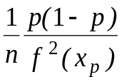 , где x_{p} — истинная p-квантиль, f(x) - плотность распределения наблюдений выборки. В нашем случае (при n = 2k) статистика
    - 0.5 (x_{(k)} +x _{(k+1)} ) ≡ m
    - является выборочной медианой (p = 0.5) , f(x_{0.5}) = 1/a , â₃ = 2m, и потому
    - Dâ₃=Dm = 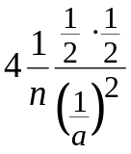=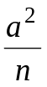.

1.4. Статистическое сравнение оценок
    - Далеко не всегда удается аналитически вычислить дисперсию оценки. Как экспериментально определить, какой из оценок пользоваться? По одной выборке нельзя судить о разбросе значений оценки, поскольку значение всего одно; необходимо иметь несколько выборок, например, k = 20, (или хотя бы 5 ÷ 10), оценить разброс значений для каждой оценки и предпочесть ту оценку (тот способ оценивания), для которой разброс меньше. Если же выборка всего одна, то следует (если n достаточно велико) разбить её случайным образом на несколько выборок, и по ним сравнивать качество оценок.
    - Сформируем k =20 выборок из распределения R[0, a=10] объема n для различных n=10, 40, 160 и определим разброс оценок. Характеристиками разброса значений а₁,...,а_{k} оценки â будем считать размах
    - w = max a_{i} - min a_{i}
    - и среднеквадратичное отклонение (ско)
    - S_{a}= 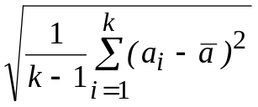 , 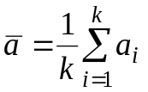.

    - В качестве примера в табл.1 и на рис.1 приведены результаты сравнения трех оценок.
    - Таблица 1. Разброс значений оценок.
 |  | - â₁ | - â₂ | - â₃
 | - a_{min} | - 7.98 | - 9.21 | - 6.04
- n = 10 | - a_{max} | - 13.80 | - 10.98 | - 15.69
 | - w | - 5.82 | - 1.77 | - 9.65
 | - S_{a} | - 1.51 | - 0.53 | - 2.35
 | - a_{min} | - 8.59 | - 9.77 | - 7.02
- n = 40 | - a_{max} | - 11.35 | - 10.24 | - 12.89
 | - w | - 2.76 | - 0.47 | - 5.86
 | - S_{a} | - 0.84 | - 0.14 | - 1.56
 | - a_{min} | - 9.12 | - 9.85 | - 8.67
- n = 160 | - a_{max} | - 11.26 | - 10.06 | - 12.24
 | - w | - 2.14 | - 0.21 | - 3.57
 | - s_{a} | - 0.50 | - 0.05 | - 0.94

    - Сравнение значений размахов w и ско S_{а} для 3 оценок показывает, что оценка â₂(х₁, ... , х_{n}) наиболее точна, а оценка â₃(х₁, ... , х_{n}) - наименее.
    - Приведенные результаты экспериментального сравнения 3 способов обработки наблюдений показывают следующее.
    - 1. Значения оценок концентрируются в окрестности оцениваемого параметра (проявление свойства несмещенности оценок).
    - 2. С ростом числа наблюдений точность (величина разброса) оценок улучшается (проявление свойства состоятельности).
    - 3. Различные оценки различаются по величине средней ошибки, откуда ясно, что различные способы обработки наблюдений нужно сравнивать по величине среднего значения некоторого критерия качества, например, среднего значения квадрата ошибки.

    - Задание для самостоятельной работы
    - Сравнить статистически на выборках объема n=10 две оценки: оценку максимального правдоподобия и медианную оценку
    - 1) среднего нормального распределения и
    - 2) параметра показательного распределения.
    - Отчет по работе должен содержать:
    - 1) постановку задачи оценивания, анализируемые оценки, выражения для их дисперсий (если их нетрудно получить);
    - 2) результаты экспериментов:
    - распечатки 3-5 выборок, распечатку значений оценок на всех k = 20 выборках для объема n = 10,
    - графическое представление результатов сравнения оценок на всех выборках, таблицу разброса значений оценок,
    - графическую зависимость S_{а} от объема n для различных оценок.

2. Выполнение в пакете STATGRAPHICS

  - Оценивание по выборкам объема n = 10
  - Сформируем k = 20 выборок объёма n = 10 и определим значения оценок â₁, â₂ и â₃ на каждой выборке. Предварительно получим массив случайных чисел, распределенных равномерно на отрезке [0, a]; из этого массива в дальнейшем будем формировать выборки для значений n= 10, 40, 160; всего k.n_{max} = 20.160 = 3200.
  - Сгенерируем случайные числа:
  - процедура H.5.Random Generation, в окне Distribution number укажем 17( Uniform); после F6 на запрос пакета о параметрах отвечаем : Lower limit : 0, Upper limit : 10, Number of samples : 3200. Поместим сгенерированные числа ( в ответ на запрос пакета об имени) в переменную EST.z (estimaion - оценивание). Вернёмся в главное меню : Ctrl + Break.
  - Сформируем k = 20 выборок объемом n = 10:
  - выберем процедуру A.2. File Operations, введем имя файла в окно file name : EST и в окно Desired oeprations : J (Update) (клавишей "пробел"), образуем новую переменную (клавиша N), введя ее имя в окно new varitable : X, а затем — формирующий ее опреатор в окне Enter assignment :
  - 10 20 RESHAPE z (4)
  - (на последующий запрос Enter comment можно ответить клавишей ENTER); оператор сформирует из первых 10.20 = 200 значений переменной z матрицу X с 20 столбцами (выборками) по 10 в каждом; X можем посмотреть, подведя курсор на X и нажав D. Распечатаем первые несколько выборок (клавиша F4) определим значения оценок â₁, â₂ и â₃ по каждой выборке (т.е. по каждому столбцу).
  - Оценка â₁
  - Образуем новую переменную (клавиша N) с именем a1, определив её значение согласно (1) :
  - (2 * SUM X) / 10 (5)
  - этот оператор суммирует элементы каждого столбца матрицы X (получается вектор длины k = 20), умножает его элементы на 2 и делит на 10. Посмотрим полученные k = 20 значений оценки â₁ : курсор на a1 и клавиша D. Распечатаем a1. Оценим разброс для â₁: определим минимальное значение a_{min} и максимальное a_{max}, размах w и ско S_{a} (табл. 1, как пример).
  - Оценка â₂
  - Образуем новую переменную с именем а2, определив ее значение по (2):
  - (11/10)*(MAX X) (6)
  - Этот оператор определит максимальные значения в каждом столбце матрицы Х и затем умножит на 11/10. посмотрим полученные k =20 значений оценки â₂ и распечатаем а2. Определим a_{min}, a_{max} и w и запишем их в таблицу.
  - Оценка â₃
  - Для вычислений по (3) по каждой из k=20 выборок построим вариационный ряд. Образуем новую переменную с именем Xsort, определив ее оператором
  - SORTUP X (7),
  - Он элементы каждого столбца (выборки) матрицы Х расположит в порядке возрастания; этот оператор относится к числу загружаемых, поэтому предварительно следует выполнить загрузку процедурой V.1.Load Operators and Functions (LOAD), опция Mathematical Functions, затем Read, вернуться в главное меню (Ctrl+Break) и в процедуру A.2.File Operations, опция J.(Update).
  - Образуем новую переменную а3, определив ее значение согласно (3):
  - Xsort[5;]+Xsort[6;] (8)
  - Этот оператор выделит строки с номерами 5 и 6 и сложит их (оператор X[n;k] выделяет в матрице Х элемент n-й строки и k-го столбца; оператор X[n], если Х-вектор, выделяет n-й элемент). Посмотрим полученные k = 20 значений оценки â₃ и распечатаем их; в табл. 1 запишем результаты.
  - Определим сразу все необходимые характеристики разброса для наших 3 оценок. Выберем процедуру F.1.Summary Statistics, в окно Data vectors введем в 1 строку а1, во 2 строку - а2, в 3 - а3; в окне Statistics оставим F (Std. deviation - стандартное отклонение, т.е. ско), H (Minimum), I (Maximum), J (Range - размах); результаты выводятся на экран таблицей. Запишем в табл. 1 значение S_{а1}. Аналогично определим S_{а2} и S_{а3}. Сравнение размахов w и стандартных отклонений S_{а} для 3 оценок показывает,что оценка â₂(х₁, ... , х_{n}) наиболее точна, а оценка â₃(х₁, ... , х_{n}) - наименее.

  - Сравнение оценок графически (n=10).
  - Сравним результаты действия оценок â₂(х₁, ..., х_{n}) и â₃(х₁, ..., х_{n}).
  - Один способ.
  - Образуем вспомогательную переменную k - номер выборки, определив ее
  - COUNT 20
  - Этот оператор создает массив целых чисел от 1 до 20. Выберем процедуру F.2.Multiple X-Y Plots, введя в качестве Х переменную k, в качестве Y - а2, второго Y- a3. После F6 на экране наблюдаем значения оценок â₂ и â₃ на k =20 выборках. Видно, что оценка â₂ в среднем точнее, чем â₃, хотя и не исключены такие выборки, на которых ошибка оценки â₂ будет больше ошибки оценки â₃.
  - Другой способ.
  - Выбираем процедуру E.1. X - Y Line and Scatterplots. В строку Х введем
  - а1 , а2, а3
  - что означает соединение 3-х векторов в один (длиной 3⋅k =60); в строку Y введем
  - 20 REP 1 2 3
  - что означает создание массива, в котором 20 раз повторена 1, затем 2 и 3. После F6 на экране все значения оценок будут расположены на 3 уровнях, на одном (1) значения â₁, на втором (2) - â₂, на третьем (3) - â₃. Изображение можно отредактировать: сменить надписи и диапазон по Y (от 0 до 4): F5 - Plot options - ... - F6 - Peplot и затем отпечатать (F4).
  - Комментарии.
  - 1. Вычисления можно было бы сделать иначе, например, определить а1, объединив (4) и (5), оператором
  - (2 * SUM(10 20 RESHAPE z))/10.
  - Аналогично - для а2 и а3.
  - 2. Вычислить â₃, если бы k было мало, было бы удобнее другим способом, а именно, по формуле â₃=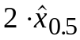:
  - используем процедуру F.5.Percentiles (PTILE - процентили, т.е. квантили); в окно Data vector введем 2*X[;1], что означает 1-й столбец (1-ю выборку) умножить на 2, в окне Percentages укажем 50% (поскольку х_{0.5} - выборочная медиана). И так со всеми выборками. Можно было бы также медианы определять процедурой F.1.Summary Statistics.

  - Оценивание по выборкам объема n=40
  - Наши действия повторяются.
  - Выберем процедуру A.2.File Operations, опцию J(Update), file name: EST. Новое значение Х задается теперь не через N=New (так как Х уже существует), а, выставляя курсор на Х, клавишей A=Assign (назначение) и оператором
  - 40 20 RESHAPE z
  - Пересчитаем оценки â₁, â₂, â₃ :
  - ( 2 * SUM X ) / 40
  - ( 41 / 40 ) * MAX X
  - SORTUP X
  - Xsort[20;] + Xsort[21;]
  - Процедурой F.1.Summary Statistics определим характеристики разброса оценок â₁, â₂ и â₃ и выпишем их в таблицу. Видно, что разброс значений оценок уменьшился по сравнению с n = 10.
  - Повторим расчеты для n = 160.

  - Итоговое сравнение
  - Сравним характеристики точности S_{a1}, S_{a2}, S_{a3} оценок â₁, â₂ и â₃ при различных n. Для этого построим графики:
  - образуем, как и выше, новую переменную n; на запрос Enter assigment введем 10 40 160 через пробелы;
  - образуем переменную Sa1, введя 1.51 0.84 0.50 (из табл. 1);
  - образуем переменную Sa2, введя 0.53 0.14 0.05;
  - образуем переменную Sa3, введя 2.35 1.56 0.94;
  - построим графики процедурой E.2.Multiple X-Y Plots, введя в качестве Х переменную n, а в качестве трех Y - переменные Sa1, Sa2 и Sa3. После F6 на экране появится график с тремя кривыми линиями, из которого ясно, что в оценка â₂ наиболее точна, а â₃ - наименее. Выведем график на принтер: клавиша F4.
  - Другой способ получения графика: переменные n, S_{a1}, S_{a2}, S_{a3} можно не образовывать: в графической процедуре E.2, при заполнении строк X и Y можно писать операторы или массивы чисел; в нашем случае, введем 10 40 160 через пробелы, а в 3 следующие строки - соответствующие значения для S_{а}.

3. Выполнение в пакете STATISTICA

  - Оценивание по выборкам объема n = 10
  - Сформируем k =20 выборок объема n =10 и определим значения оценок a1, a2, a3 на каждой выборке.
  - Запустим пакет Statistica for Windows, выбрав в меню Basic Statistic/Tables. Îòâåòèì Cancel на предлагаемые запросы (если они будут).

  - Создание таблицы требуемых размеров
  - Из пункта меню File выберем команду New Data; укажем имя файла для сохранения будущей информации, например ESTIM--ÎÊ. Теперь на экране таблица 10×10, где каждый столбец представляет переменную (название ее вынесено в заголовок столбца). преобразуем эту таблицу к размерам 20×10 (20 выборок по 10 наблюдений): кнопка Vars (переменные), или через меню Еditе-Variables, и во всплывшем меню выберем команду Add (добавить). На экране запрос о числе добавляемых переменных (столбцов) и о том, куда их поместить. добавим 10 переменных, проставив 10 в поле Number... to add (набором на клавиатуре или кнопками справа от поля; в поле Insert after укажем имя Var10, после которой будут вставлены в матрицу новые столбцы; затем ОК. Теперь можно убедиться (просмотром таблицы), что в ней 20 столбцов; кроме того, размеры таблицы (в данном случае, 20v*10c) всегда указаны и ее заголовке. Количество строк не изменяем: оно равно 10. Заметим, что если число строк (сase) или столбцов (variable) в таблице превышает необходимое, можно таблицу не уменьшать.

  - Генерация выборок
  - Последовательность действий:
  - клавиша Vars - All specs... (спецификация всех) - появляется окно-таблица, в первом столбце которой находятся названия переменных (var1, var2,..., var20), а в четвертом (Long Name) - функция расчета; выделим первую клетку этого столбца и введем
  - = rnd(10)
  - − генерация случайных чисел, равномерно распределенных на отрезке [ 0, 10 ]. Скопируем эту запись в буфер обмена:
  - Edit - Copy
  - (или кнопкой Copy), а затем перенесем ее в остальные клетки (со 2 по 20):
  - выделим очередную клетку - Edit - Past (или, короче, кнопкой Past) -...-закроем окно. Выполним сделанные назначения:
  - кнопка x = ? - All variables - OK.
  - Сохраним 2 - 3 первые выборки - столбца для того, чтобы в дальнейшем распечатать:
  - выделение 2 - 3 столбцов - File - Export Data - формат Text - File name: Samples (например).
  - Распечатать их можно и сразу:
  - File - Print - Variables (указать, какие именно). Заметим, однако, что сохранить эти выборки или распечатать было бы удобнее ниже, после транспонирования матрицы, чтобы иметь в распечатке горизонтальное расположение, а не вертикальное.

  - Определение значений оценок â₁, â₂ и â₃ на 20 выборках..
  - Определим статистики, по которым вычисляются оценки:
  - выделим всю матрицу (щелчок мышью по клетке - пересечению заголовков строк и столбцов), затем трижды:
  - Edit - Block Stats/Columns- Sums (2 ðàç: Max’s, 3: Medians)
  - Можно иначе: правая клавиша мыши - Block Stats/Columns (блок статистик по колонкам) - Sums, (2 раз: Max’s, 3 - Medians).
  - В нижней части таблицы появляются 3 строки стребуемыми статистиками.
  - Для новых строк введем более удобные обозначения:
  - кнопка Cases-Names...-далее ясно.
  - Транспонируем нашу матрицу, которая теперь имеет размер 20v×13с в матрицу 13v × 20c (чтобы совершать действия со столбцами):
  - Edit - Transponse - Data File.
  - Добавим в матрицу 3 столбца (с 14 по 16 для значений оценок)
  - Vars - Add - Number of vars: 3 - after: 13
  - и определим значения оценки â₁:
  - выделим 1-й новый столбец Newvar1 - кн. Vars - Current Specs... (спецификация) - Name: A1 - Long name, согласно (1):
  - = Z/10 ∗ SUM
  - Аналогично определим значения оценок â₂ и â₃ ; различными будут операторы; для â₂ по (2):
  - = 11/10 ∗ MAX
  - для â₃ по (3):
  - = 2 ∗ MEDIAN
  - Полученные результаты (столбцы a1, a2, a3) испытаний 3 оценок на 20 выборках сохраним, чтобы в дальнейшем распечатать:
  - выделим a1, a2, a3 - File - Export Data - формат Text - укажем, куда поместить и с каким именем (например, a1a2a3). Можно также сохранить или распечатать первые 2 - 3 выборки-строки.

  - характеристики разброса для оценок:
  - выделим столбцы a1, a2, a3 - Edit - Block Stats/Column - SD’s (стандартное отклонение),
  - затем аналогично: Min’s, Max’s. Выписываем результаты в табл.1, размах вычисляем.
  - Сравнение размахов w и стандартных отклонений S_{а} для 3 оценок показывает, что оценка â₂(х₁, ... , х_{n}) наиболее точна, а оценка â₃(х₁, ... , х_{n}) - наименее.

  - Сравнение оценок â₂ и â₃ графически:
  - Graphs - Stats 2D Graphs - Line Plots (Variables) - в окне 2D Line Plots: Variables: A2 - A3, Graphs Type : Multyple, F : t (подбор распределения) : off (выключить) - ОК.
  - Из графика (рис.1) видно, что значения оценок находятся в окрестности 10, и что оценка â₂ имеет разброс меньше, чем â₃ . Распечатаем этот график:
  - File - Print Graphs
  - 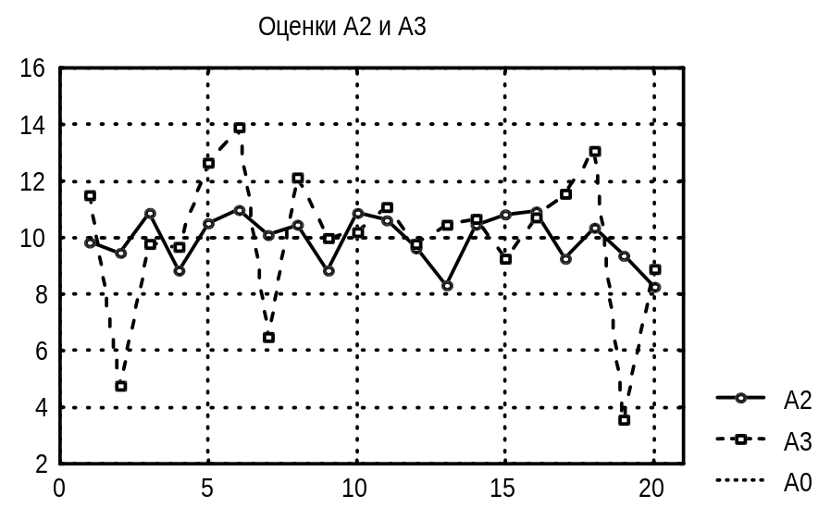
  - Рис.1 Сравнение оценок â₂ и â₃.

  - Оценивание по выборкам объема n=40 и n=160
  - Повторим п. 3.1 для n = 40 и n = 160.

  - Итоговое сравнение
  - Сравнение S_{a}(n) трех оценок графически для значений n =10, 40, 160:
  - образуем 4 новых переменных длины 3:
  - n : со значениями 10, 40, 160 ,
  - Sa1, Sa2, Sa3: со значениями стандартного отклонения для трех оценок.
  - построим графики S_{a}(n):
  - âыделим переменные Sa1, Sa2, Sa3 - Graphs - Custom Graphs - 2D Graphs - введем для Plot1 X : N, Y : Sa1, для Plot2 X : N, Y : Sa2, для Plot3 X : N, Y : Sa3 - OK.
  - Наблюдаем три кривые S_{a}(n), как функции n (рис. 2); ясно, что оценка â₂ наиболее точна, â₃ - наименее. График выводим на печать:
  - File - Print Graphs.
  - 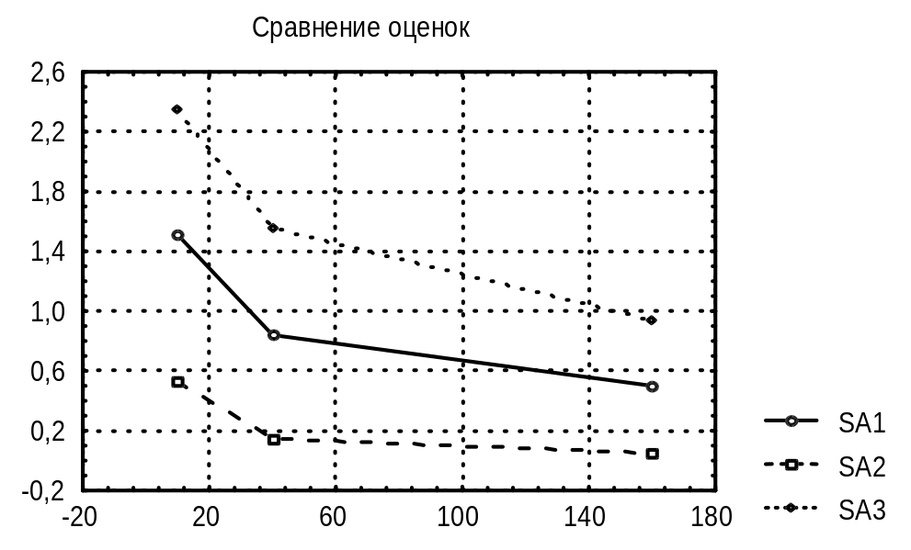
  - Рис.2. Сравнение трех оценок по стандартному отклонению.

4. Выполнение в пакете SPSS

  - Оценивание по выборкам объема n = 10
  - Сформируем k = 20 выборок объема n = 10 и определим значения оценок â₁ , â₂ и â₃ на каждой выборке.
  - Подготовка требуемого числа строк:
  - на экране таблица с пустыми клетками; прокрутим ее до 10 строки и выделим клетку в 1 столбце; введем любой символ, например, точку - Enter. Число строк задано. Первому столбцу присвоим имя х01:
  - Data - Define Variable... - Variable Name: x01 - OK.
  - Генерация выборок:
  - Transform - Compute...- в окне Compute Variable Target Variable (выходная переменная): x01, Numeric Expression:
  - UNIFORM (10) (9)
  - (равномерное распределение на отрезке [0, 10] ; эту запись берем из списка Function). Если теперь ОК, то последует выполнение команды.
  - Можно это повторить, начиная с Transform, 19 раз (изменяя только номер переменной). Однако, в пакете можно выполнять команды не только в диалоге, но и в окне Syntax на специальном языке. В каждом диалоге есть кнопка Paste, с помощью которой получают соответствующую команду в окне Syntax.Итак, после (9)
  - Paste - OK.
  - В окне Syntax имеем текст команды
  - COMPUTE x01 = UNIFORM (10).
  - EXECUTE.
  - Скопируем 1-ю строку 19 раз, затем изменим имена переменных (столбцов) на х02 ö х20. Выделим весь текст и затем кнопка Run (EXECUTE, запускает на выполнение выделенные команды). Сохраним таблицу в файле Estim. sav на диске D:
  - File - Save Data - ...
  - Распечатаем первые 3 выборки (столбца) :
  - выделим их - File - Print - Selection - OK.
  - Определим значения оценок.

  - Оценка â₁
  - Определим суммы во всех 20 выборках (20 столбцах х02 ö х20):
  - Statistics (статистики) - Summarize (простейшие) - Descriptives (описательные) - все имена переменных переносим в правый список Variables - Options...- отметим только Sum и в поле Display Order (порядок показа): Name (по порядку номеров) - Continue - OK.
  - В окне результатов Output - столбец сумм длины 20. Выделяем его, и с помощью Copy и Paste переносим в первый справа свободный в таблице столбец, который получает имя Var 00002. Проверим, что его длина 20, если нет, то повторим запись.
  - Образуем новую переменную (столбец) a1 для значений оценки â_{1:}
  - Transform - Compute - Target Var: a1, Numeric Expression: 2 ∗ Var 00002/10 - OK.
  - Распечатаем а1.

  - Оценка â₂
  - Согласно (2), определим максимум в выборках: Statistics - Summarise - Descriptives...- в правом окне х01 ö х20; в окне Options... отмечаем Maximum - Continue - OK. Из окна Output столбец результатов переносим в таблицу Estim; новый столбец получает имя Var 00003. Определяем значения оценки â2 аналогично â1 , но Numeric Expression:
  - Var 00002 ∗ 11/10.
  - Оценка â₃
  - В версии 5.0 ее вычислять неудобно из-за отсутствия операции определения медианы по нескольким переменным. Наблюдения в каждой выборке (столбце) упорядочим по возрастанию (т.е. в каждом столбце построим вариационный ряд):
  - Statistics - Summarize - Frequencies...- все столбцы х01 – х20 перенесем в правый список Variables - OK. В окне Output для каждой переменной в столбце Value находятся упорядоченные значения. Выделим столбец Value для х01 и с помощью Copy и Paste перенесем его в столбец x01; аналогично поступим с остальными.
  - Столбцы а1 и а2 выделим и скопируем в буфер.
  - Транспонируем матрицу наблюдений (операции в пакете выполняются со столбцами, но не со строками):
  - Data - Transpose - в правый список Variables переносим имена переменных х01 – х20 - ОК.
  - При транспонировании невыделенные переменные теряются.
  - Выделим 2 новых столбца и операцией Edit - Paste внесем туда содержание а1 и а2 из буфера. Присвоим этим столбцам имена а1 и а2.
  - По каждой выборке-строке определим, согласно (3), удвоенную выборочную медиану:
  - Transform - Compute...- Target Variable: a3, Numeric Expression: var 005 + var 006 -OK.
  - В столбце а3 получаем значения оценки â₃ по всем выборкам.

  - Сравнение оценок графически
  - Для сравнения создадим переменную-столбец а с истинным значением параметра, равным 10. Далее:
  - Graphs - Line - Multiple, Values of individual cases - Define - в поле Lines Represent (показать линии): а, a1, a2, a3, Category Labels: Case number - OK.
  - Из наблюдаемого графика видно, что оценка â₂ наиболее точна, а â₃ – наименее. Распечатаем график или сохраним его.
  - Можно иначе графически наблюдать различное качество оценок: создадим три новые переменные, например, est1, est2 est3 (оценки 1, 2 и 3) , в которых запишем три различные константы, например, 1, 2 и 3. Затем
  - Graphs - Seatter... - Overlay - Define - перенесем в поле Y - X Pairs: a1, est1; затем a2, est2; затем a3, est3.
  - Наблюдаем по 20 значений трех различных оценок.

  - Сравнение оценок по стандартному отклонению и размаху
  - Statistics - Summarize - Descriptives...- в поле Variables: a1, a2, a3 (старые имена из списка убрать налево) - в Options отметить Std. Daviation, Range (размах), Minimum, Maximum - Continue - OK.
  - Сравниваем стандартные отклонения и размахи; убеждаемся, что оценка â₂ точнее других, â₃ – наименее точна.

  - Оценивание по выборкам объемов n = 40 и n = 160
  - Все действия повторяются.

  - Итоговое сравнение
  - Сравним графически характеристики точности S_{a1}, S_{a2}, S_{a3} оценок â₁, â₂ и â₃ при различных n. Для этого образуем переменные:
  - n, введя 10 40 160;
  - Sa1, введя 1.51 0.84 0.50 (из таблицы 1);
  - Sa2, введя 0.53 0.14 0.05;
  - Sa3, введя 2.35 1.56 0.94
  - и построим графики:
  - Graphs - Scatter...- Overlay - Define - в поле Y - X Pairs: сначала sa1, n, затем sa2, n, затем sa3, n; если в обратном порядке, то Suap Pair - OK.
  - Наблюдаем диаграмму, входим в редактор и включаем линии, имеем график зависимости S от n для трех оценок.

